PEJABAT PENGELOLA INFORMASI DAN DOKUMENTASI
STANDAR OPERASIONAL PROSEDUR (SOP)
- PENYUSUNAN DAFTAR INFORMASI DAN DOKUMENTASI

 |  | Nomor Urut SOP
 |  | Tanggal Pembuatan
 |  | Tanggal Revisi
 |  | Tanggal Efektif
 |  | Disahkan Oleh | Perbekel Tembuku,
 |  |  | I Ketut Mudiarsa
 |  | Nama SOP | Penyusunan Daftar Informasi Dan Dokumentasi
 |  | Nama SOP | Publik
 |  | Kualifikasi Pelaksana
Dasar Hukum |  | 1. Minimal SMA/Sederajat
1 | Undang-Undang No. 14 Tahun 2008 tentang Keterbukaan Informasi Publik | 2. Menguasai Tata Pembukuan
2 | Undang-Undang No. 25 Tahun 2009 tentang Pelayanan Publik | 3. Memiliki pengetahuan mengenai Pelayanan Prima
3 | Peraturan Menteri Dalam Negeri No. 3 Tahun 2017 tentang Pedoman Pengelolaan Pelayanan Informasi dan | 4. Memiliki Tata Krama
 | Dokumentasi Kementerian Dalam Negeri Dan Pemerintahan Daerah
4 | Peraturan Komisi Informasi No. 1 Tahun 2010 tentang Standar Layanan Informasi Publik
5 | Peraturan Komisi Informasi No. 1 Tahun 2013 tentang Penyelesaian Sengketa Informasi Publik
6 | Peraturan Komisi Informasi Nomor 1 Tahun 2017 tentang Pengklasifikasian Informasi Publik
7 | Peraturan Komisi Informasi Nomor 1 tahun 2018 tentang Standar Layanan Informasi Publik Desa
8 | Keputusan Bupati Bangli No. 550/566/2017 tentang Penunjukan Pejabat Pengelola Informasi dan Dokumentasi
Keterkaitan |  | Peralatan /Perlengkapan
 |  | 1. Lembaran Kerja & Rencana Kerja
 |  | 2. Term Of Reference
 |  | 3. Alat Tulis kantor
 |  | 4. Jaringan Internet
Peringatan |  | Pencatatan Dan Pendataan
1 | Bila Prosedur ini ada yang terlewati maka pemohon informasi tidak akan terlayani dengan Baik | - Disimpan dalam bentuk softcopy dan hardcopy
2 | Bila Prosedur ini tidak berjalan maka Pelayanan Prima tidak akan tercapai
3 | Bila Prosedur ini tidak berjalan maka Image Positif PPID Nama Daerah terhadap Penerimaan Tamu menjadi Negatif

SOP Penyusunan Daftar Informasi Dan Dokumentasi Publik
No | Kegiatan |  | Pelaksana |  |  | Pendukung |  | Keterangan
No | Kegiatan | PPID Pembantu | PPID Utama | Atasan PPID | Kelengkapan | Waktu | Output | Keterangan
1 Mengumpulkan informasi dan dokumentasi yang berkualitas dan |  |  |  |  | 1. UU No. 14 Tahun 2008 | Secara berkala, | DIDP yang telah
 | relevan dengan tupoksi masing-masing komponen di Kementerian |  |  |  | 2. UU No. 25 Tahun 2009 | serta merta dan | dikumpulkan
 | Dalam Negeri dan Pemerintahan Daerah, baik yang diproduksi sendiri, |  |  |  | 3. UU No. 23 Tahun 2013 | setiap saat | dari komponen
 | dikembangkan, maupun yang dikirim ke pihak lain, yang berupa arsip |  |  |  | 4. PP 61 Tahun 2010 |  | dan Perangkat
 | statis maupun dinamis, arsip aktif maupun arsip inaktif dan arsip vital |  |  |  | 5. Permendagri No.3 Thn |  | Daerah
 | yang dikuasai. |  |  |  | 6. Perki No. 1 Tahun 2010
 |  |  |  |  | 7. Perki No. 1 Tahun 2013
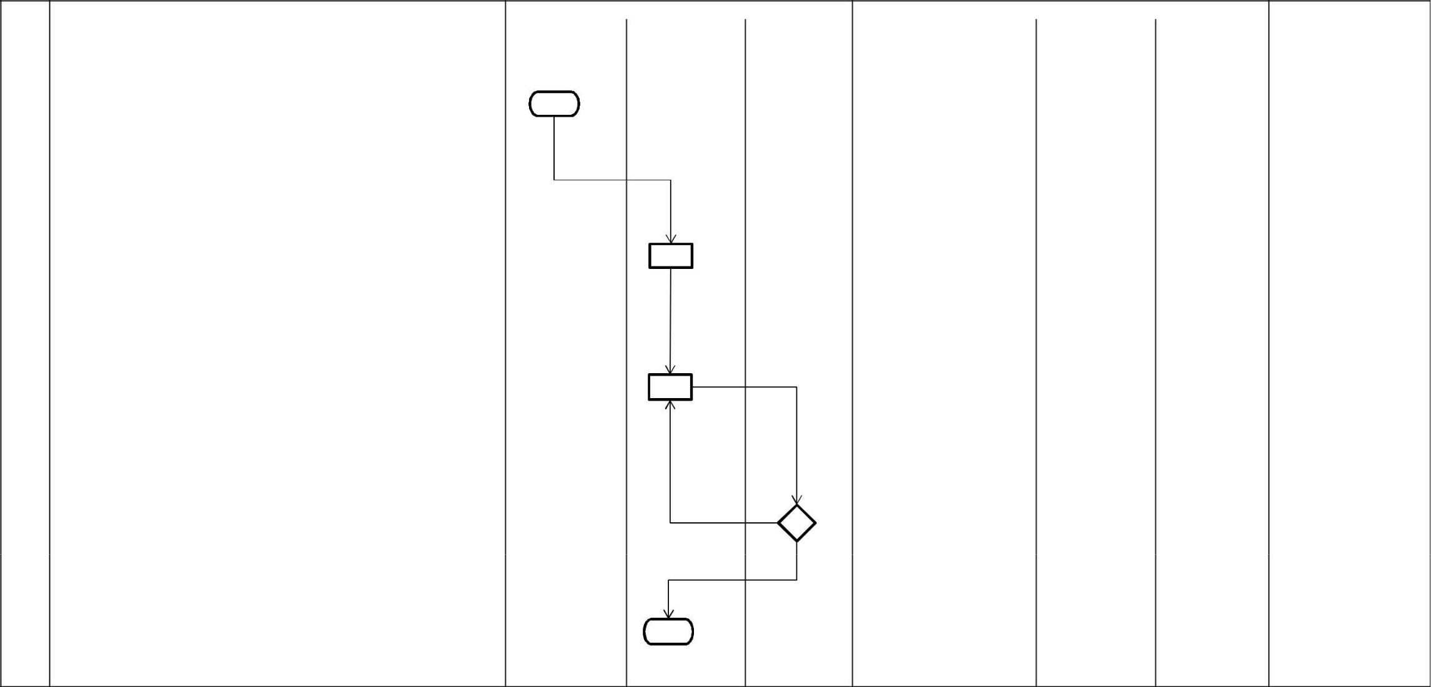

2 Mengklasifikasikan seluruh informasi dan dokumentasi yang telah | 1. UU No. 14 Tahun 2008 | Secara berkala, | DIDP yang telah
dikumpulkan dan mengidentifikasikannya berdasarkan sifat informasi | 2. UU No. 25 Tahun 2009 | serta merta dan | diklasifikasi
dan dokumentasi. | 3. UU No. 23 Tahun 2013 | setiap saat | kebenarannya
 | 4. PP 61 Tahun 2010
 | 5. Permendagri No.3 Thn
 | 6. Perki No. 1 Tahun 2010
 | 7. Perki No. 1 Tahun 2013
3 Mendokumentasikan informasi publik dalam bentuk softcopy dan | Alat Tulis Kantor | Secara berkala, | DIDP
tempat penyimpanan dokumen dalam bentuk hard copy. |  | serta merta dan
 |  | setiap saat

4 | Menetapkan DIDP secara resmi sesuai dengan klasifikasi informasi dan | Mengadakan rapat bersama | Setelah DIDP | Surat Keputusan | Setelah DIDP ditetapkan,
 | dokumentasi publik. | dengan PPID Utama PPID | terkumpul dari | DIDP yang | jika ada tambahan
 | Tidak | Pembantu Untuk | PPID Pembantu | ditandatangani | informasi baru, dibuat
 | Ya | menetapkan DIDP |  | oleh Atasan PPID | SK untuk ditetapkan
5 | Mengakses dan mengunggah DIDP ke website resmi Kemendagri dan | Website dan sarana | Setelah DIDP | Adanya konten
 | Pemerintahan Daerah maupun melalui sarana informasi lainnya. | informasi lainnya yang | ditetapkan oleh | DIDPdi website
 |  | dimiliki oleh komponen dan | Atasan PPID | Kemendagridan
 |  | Pemerintah Daerah |  | Pemerintah
 |  |  |  | Daerah

